Оценочный лист педагогической

деятельности педагога-библиотекаря

(первая категория)

№ | Наименования
1 | Фамилия Имя Отчество | Ооржак Ольга Калдаровна
2 | Образование (учреждение, специальность, год окончания) | Высшее, «Уральский институт повышение квалификации и переподготовки», педагог-библиотекарь, 2019г
3 | Место работы (полное наименование учреждения) | Муниципальное бюджетное общеобразовательное учреждение «Ак-Дашская средняя общеобразовательная школа»
4 | Должность | Педагог-библиотекарь
5 | Общий трудовой стаж, стаж педагогической работы | 32/32
6 | Стаж в данной должности | 3
7 | Наличие квалификационной категории, номер приказа, дата присвоения | Первая, №484, 10.04.2015г
8 | Заявленная квалификационная категория | Первая
9 | Ссылка размещения аттестационных материалов | https://infourok.ru/user/oorzhak-olga-kaldarovna/page/attestaciya

2020 г.
- Продуктивность образовательной деятельности педагогического работника

критерии | Оценочная шкала
критерии | критерии оценивания | баллы | оценка баллов  (заполняется ответственным работником ОО) | оценка баллов  (заполняется экспертом)
1 | 2 | 3 | 4 | 5
1. Сохранность читательского контингента среди обучающихся. | Стабильная динамика | 15
1. Сохранность читательского контингента среди обучающихся. | Положительная динамика | 20
1. Сохранность читательского контингента среди обучающихся. | Итоговый балл
Оценивание по критерию 1 осуществляется путем определения баллов. Максимальный балл – 20 баллов.
2. Организация тематических выставок, читательских конференций, круглых столов. | Ведется эпизодически | 15
 | Ведется системно | 20
 | Итоговый балл
Оценивание по критерию 2 осуществляется путем определения баллов. Максимальный балл – 20 баллов.
Средний балл

2. Продуктивность личного вклада педагогического работника в повышение качества образования
Критерии | Оценочная шкала
Критерии | критерии оценивания | баллы | оценка баллов  (заполняется ответственным работником ОО) | оценка баллов  (заполняется экспертом)
1 | 2 | 3 | 4 | 5
1.Совершенствование методов обучения и воспитания через проведение внеклассного мероприятия на МО муниципального уровня (экспертный лист оценивания, протокол посещения первого внеклассного мероприятия от МО) | Удовлетворительный уровень | 10
 | Хороший уровень | 20
 | Высокий уровень | 30
 | Итоговый балл
Оценивание по критерию 1 осуществляется путем определения баллов. Максимальный балл - 30 баллов.
2.Совершенствование методов обучения и воспитания через проведение внеклассного мероприятия на МО муниципального уровня (экспертный лист оценивания, протокол посещения второго внеклассного мероприятия от МО) | Удовлетворительный уровень | 10
 | Хороший уровень | 20
 | Высокий уровень | 30
 | Итоговый балл
Оценивание по критерию 2 осуществляется путем определения баллов. Максимальный балл - 30 баллов.
3.Совершенствование методов обучения и воспитания через проведение внеклассного мероприятия на МО муниципального уровня (экспертный лист оценивания, протокол посещения третьего внеклассного мероприятия от МО) | Удовлетворительный уровень | 10
 | Хороший уровень | 20
 | Высокий уровень | 30
 | Итоговый балл
Оценивание по критерию 3 осуществляется путем определения баллов. Максимальный балл - 30 баллов.
4.Совершенствование методов обучения и воспитания через проведение внеклассного мероприятия на МО муниципального уровня (экспертный лист оценивания, протокол посещения третьего внеклассного мероприятия от МО) | Удовлетворительный уровень | 10
 | Хороший уровень | 20
 | Высокий уровень | 30
 | Итоговый балл
Оценивание по критерию 4 осуществляется путем определения баллов. Максимальный балл - 30 баллов.
5.Участие в проектах и программах в области образования | Уровень ОО | 5
5.Участие в проектах и программах в области образования | Муниципальный уровень | 10
5.Участие в проектах и программах в области образования | Региональный уровень | 20
5.Участие в проектах и программах в области образования | Федеральный уровень | 30
5.Участие в проектах и программах в области образования | Итоговый балл
Оценивание по критерию 5осуществляется путем определения баллов. Максимальный балл - 30 баллов.
6.Выступления на научно-практических конференциях, педагогических чтениях, Фестивалях (в качестве докладчика, лектора). | Муниципальный уровень
 | 2 мероприятия | 5
 | 3-4 мероприятия | 10
 | Региональный уровень
 | 2 мероприятия | 20
 | 3-4 мероприятия | 30
 | Итоговый балл
Оценивание по критерию 6 осуществляется путем определения баллов. Максимальный балл - 30 баллов.
7.Профессиональный рост педагога (повышение квалификации по профилю педагогической деятельности) | От 108 до 144 | 10
 | От 145 до 199 | 20
 | От 200 до 260 | 30
 | Итоговый балл
Оценивание по критерию 7 осуществляется путем определения баллов. Максимальный балл- 30 баллов.
8. Награды, поощрения органов управления образованием, общероссийского профсоюза образования, свидетельствующие о личном вкладе в повышение качества образования  (муниципального и регионального уровня – за межаттестационный период, федерального уровня – за период педагогической деятельности) | Муниципальный уровень
 | Благодарность | 5
 | Грамота | 10
 | Республики Тыва
 | Грамота, благодарность | 15
 | Медаль, нагрудный знак, звание | 20
 | Российской Федерации
 | Грамота, благодарность | 25
 | Медаль, нагрудный знак, звание | 30
 | Итоговый балл
Оценивание по критерию 8 осуществляется путем определения баллов. Максимальный балл - 30 баллов.
Средний балл
Сумма баллов по всем показателям

Ответственный ОО за выставление баллов:_________________________________________ (ФИО, подпись)
«______»____________________20_____г

Руководитель ОО ______________________________________________________________ (ФИО, подпись)
«______»____________________20_____г

Начальник МОУО______________________________________________________________ (ФИО, подпись)
«______»____________________20_____г

Проверил эксперт ______________________________________________________________ (ФИО, подпись)
«______»____________________20_____г

1.1. Сохранность читательского контингента среди обучающихся.

Сохранность читательского контингента среди обучающихся в МБОУ «Ак-Дашская СОШ» Сут-Хольского кожууна с 2015 – 2020 г (для педагога-библиотекаря)
Одним из важнейших показателей библиотеки является забота о сохранности читательского контингента обучающихся. Из данной таблицы видна положительная динамика сохранности читательского контингента среди обучающихся с 2015 по 2020 учебные годы.
Наименование  программы | Учебный год | Количество  обучающихся на начало учебного года | Количество на конец учебного года | % сохранности  контингента | %  Стабильности  обучающихся
По основам информационной культуры | 2015-2016 | 128/80 | 128 | 100
 | 2016-2017 | 128/82 | 128 | 100
 | 2017-2018 | 128/84 | 126
 | 2018-2019 | 126/85 | 126 | 100
 | 2019-2020 | 120/82 | 121 | 100.1

Результативность освоения образовательной программы во основам информационной кульуры (по резултатам мониторинга, проводимым образовательной организации)
(для педагога-библиотекаря)
Директор школы:___________/Ондар Ч.Ы./
Итоговое заключение:
По резултатам всесторенного анализа профессиональной деятельности педагога-библиотекаря в целях установления первой квалификационой катеогрии

1.2. Организация тематических выставок, читательских конференций, конкурсы чтецов.
Учебный год | Наименование мероприятий
2015-2016 | - Книжная выставка «Мы за ЗОЖ»  - Книжная выставка «Творчество А.С.Шоюна, посвященная 70-летию со дня основания и 25-летия возобновления выпуска республиканской детской газеты «Сылдысчыгаш;  - Книги – юбиляры -2016  - Писатели –юбиляры -2016  - Помощь к выпускнику «Готовимся к ОГЭ», «Готовимся к ЕГЭ»  - Выпуск стенгазет «Закон и порядок» ко дню конституции  - Конкурс рисунков ко дню Матери  - Конкурс стихотворений «Служу Отечеству»  - Громкое чтение сказок русских народных сказок
2016-2017 | - Тематическая выставка ко Дню учителя.  - Книжная выставка «Экология – глазами детей»  - Выставка творческих работ учащихся к празднику Шагаа  - Выставка творческих работ «Прочитай и рисуй»  - Писатели -юбиляры – 2017»  - Выставка лирика Н.А.Некрасова к 125-летию писателя  - Конкурс фотографий к году Экологии «Достопримечательность нашего села»  - Выставка «Тыва эки турачылар» ко дню победы
2017-2018 | - Книжная выставка «Душа России» к 120-летию С.А.Есенина;  - Конкурс стихотворений ко дню Матери  - Круглый стол «СПИД-чума века»  - Книжная выставка «Никто не забыт, ничто не забыто» к 7-летию победы в ВОВ  - Выставка на августовском совещании педагогических работников на муниципальном этапе, посвященная к Году добровольца в РФ и Году малых сел в РТ
2018-2019 | - Конкурс чтецов ко дню тывинского языка «Тыва дылым –монге ончум»  - Литературное путешествие «Хой талалыг салым-чаянныг,чонунга буянныг кижи» к 85-летию Ондар Дарыма Киш-Чалааевича  - Патриотический час «Ады монге чырык» к 100-летию легендарного тувинского танкиста, добровольца, участника ВОВ, героя Советского СоюзаЧургуй-оола Намгаевича Хомушку  - Круглый стол «Вредные привычки»
2019-2020 | - Книжная выставка «День знаний», «1-ое сентября день провода тувинских-добровольцев»  - Книжная выставка, викторина на юбилей Ю.Лермонтова  - Профориентационная книжная выставка «Новое время – новые профкессии»;  - Конкурс чтецов «В этом крае я живу, этот край я славлю» в честь 75-летию добровольного вхождения ТНР в состав СССР.  - Книжная выставка к 80-летнему юбилею Экер-оола Кечил-оола  - Конкурс чтецов «Шулуктерим суузуну» 80-летний юбилей детского питателя Э.Кечил-оола  - Устный журнал «Уйгу чок Улуг-Хемнин оглу» к 90-летию К-Э.К.Кудажи  - Презентация учебника География Тыва .8 класс  - Читательская конференция по книге Ф.Углова «Чон аразында кижи»  - Стенд «Блокадный хлеб» в честь 76-летию снятия блокады Леинграда
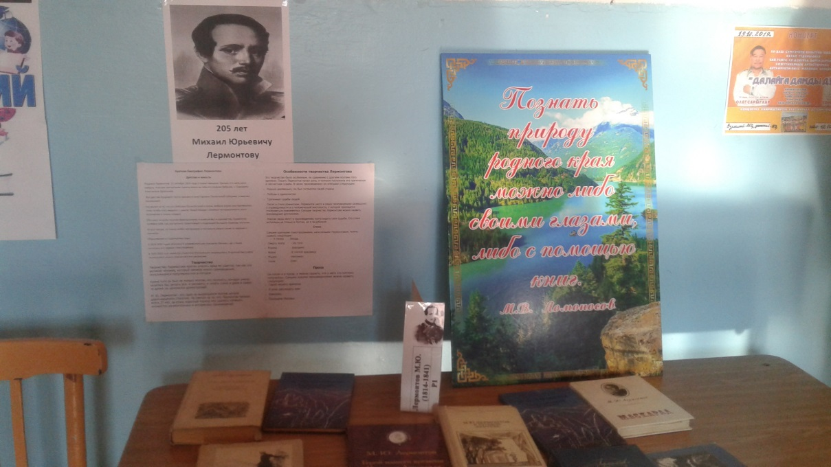
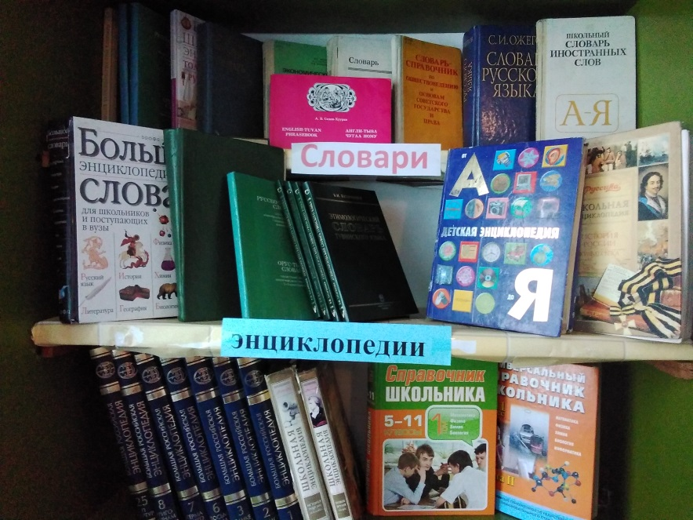

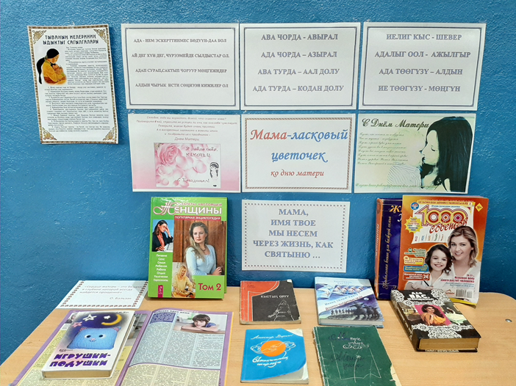

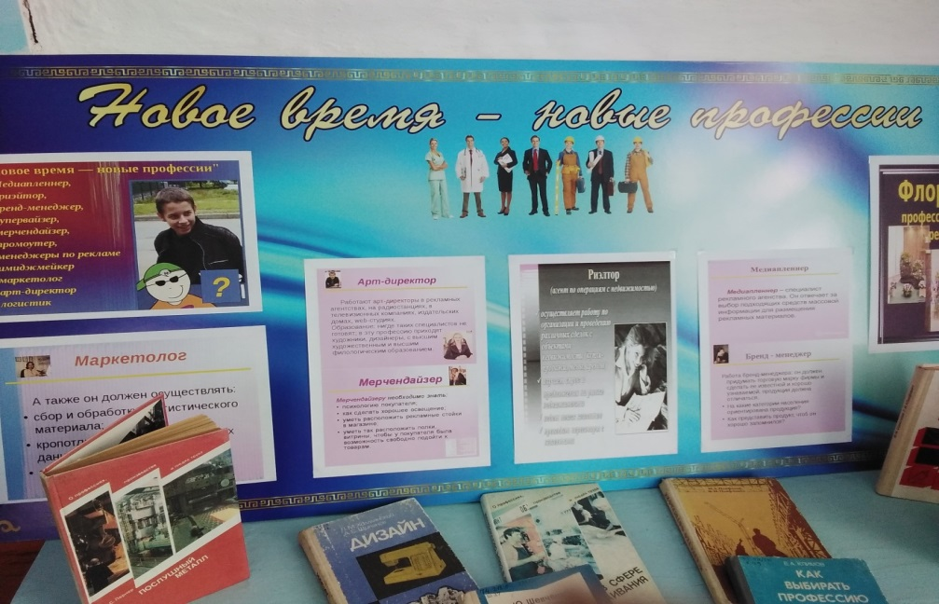
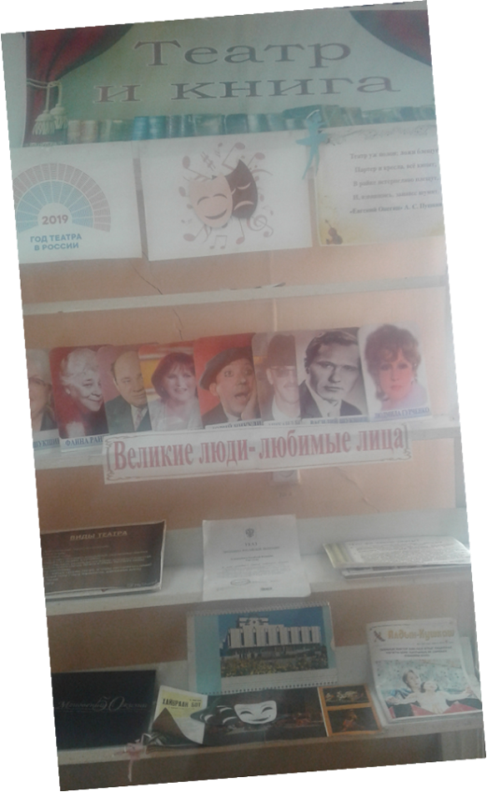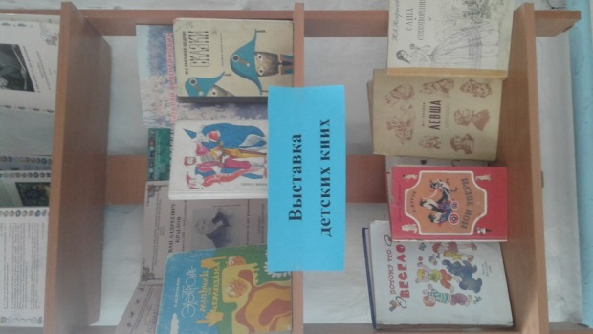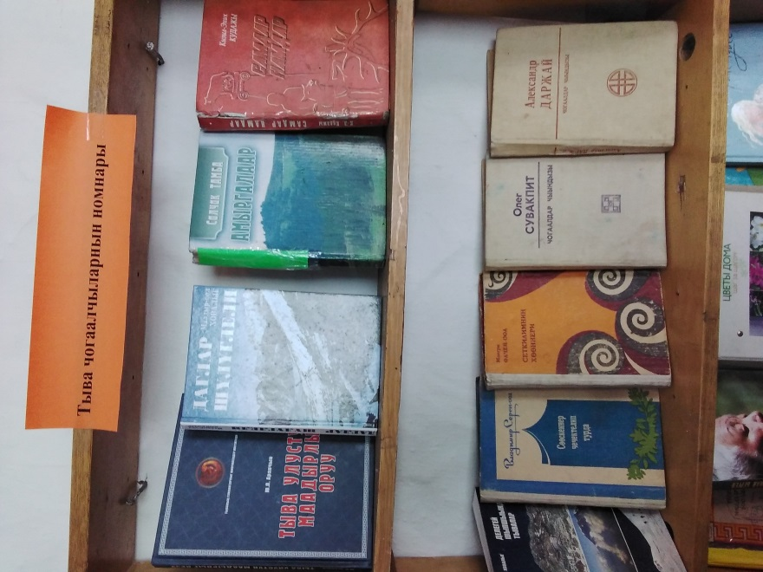

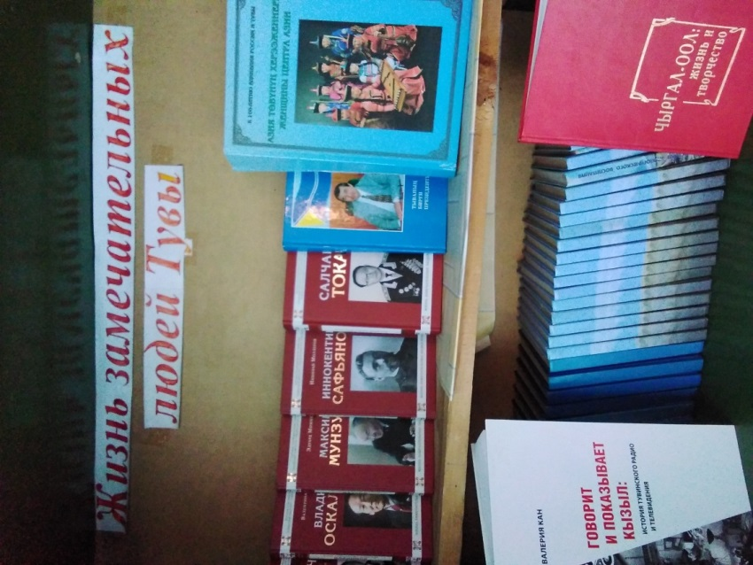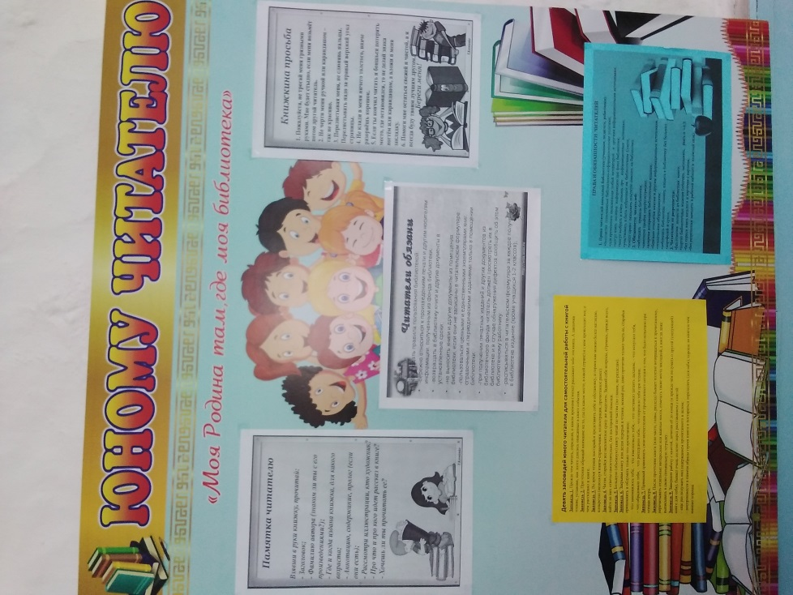

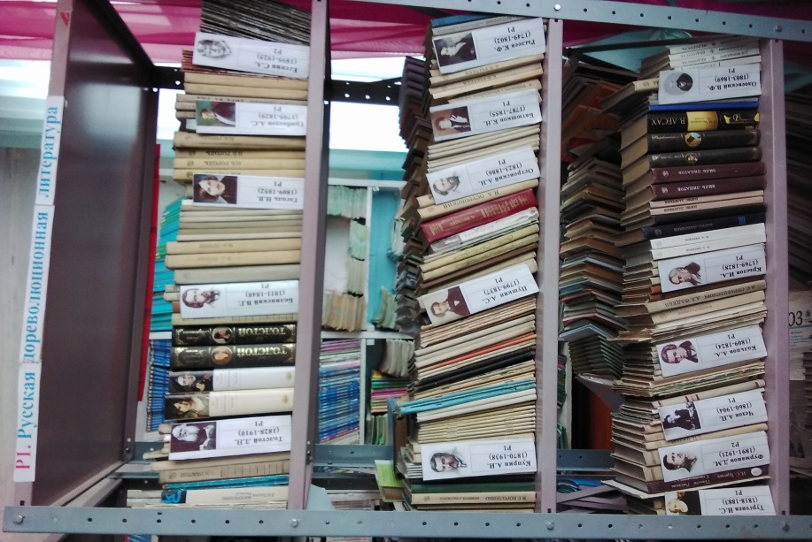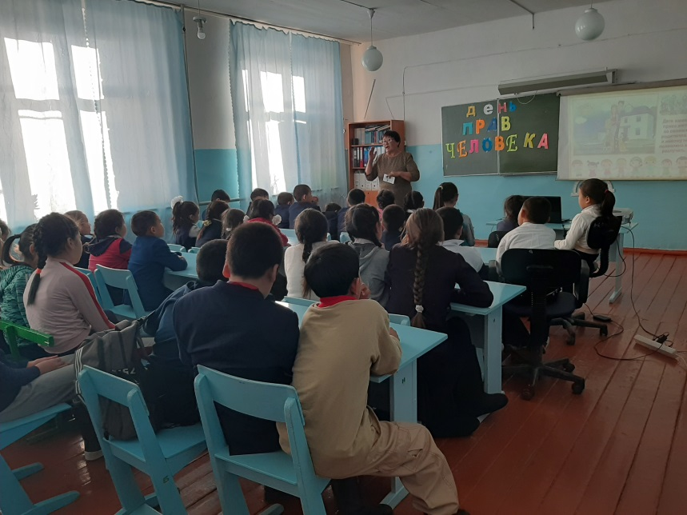

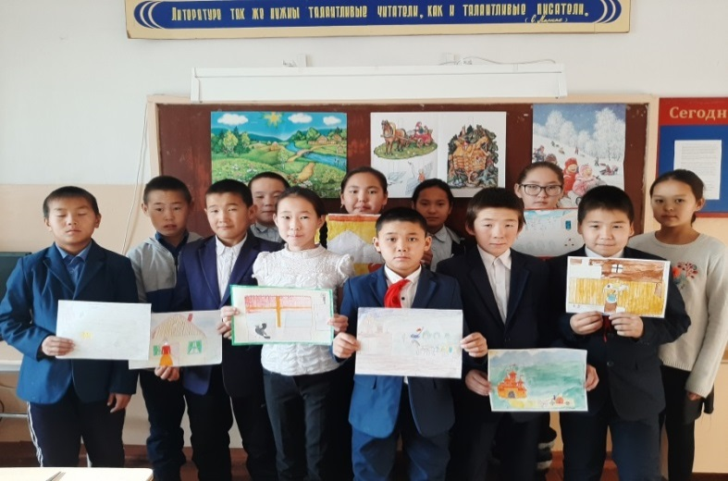
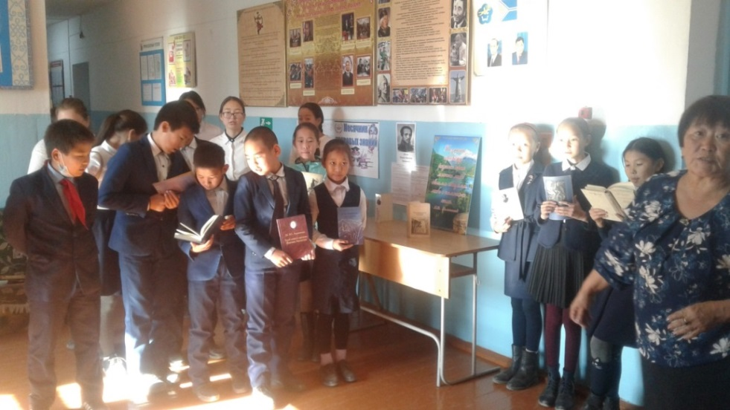

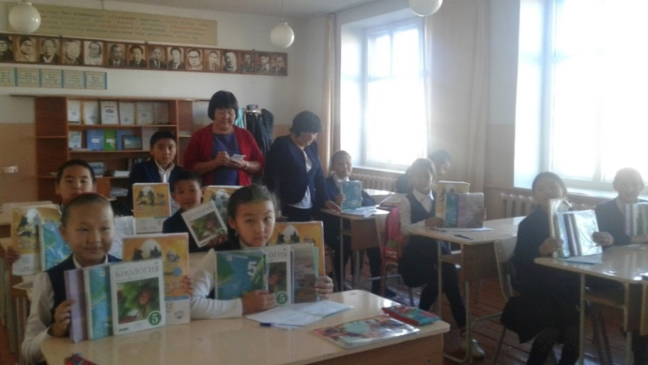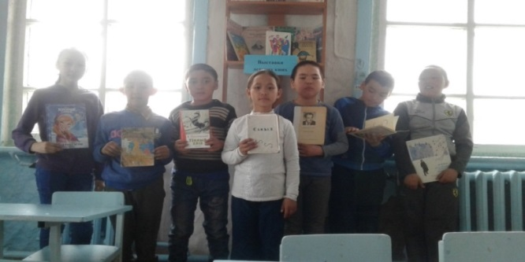

2. Продуктивность личного вклада педагогического работника в повышение качества образования

2.1.Совершенствование методов обучения и воспитания через проведение внеклассного мероприятия на МО муниципального уровня (экспертный лист оценивания, протокол посещения первого внеклассного мероприятия от МО)

2.2.Совершенствование методов обучения и воспитания через проведение внеклассного мероприятия на МО муниципального уровня (экспертный лист оценивания, протокол посещения второго внеклассного мероприятия от МО)

2.3.Совершенствование методов обучения и воспитания через проведение внеклассного мероприятия на МО муниципального уровня (экспертный лист оценивания, протокол посещения третьего внеклассного мероприятия от МО)

2.4.Совершенствование методов обучения и воспитания через проведение внеклассного мероприятия на МО муниципального уровня (экспертный лист оценивания, протокол посещения третьего внеклассного мероприятия от МО)

2.5.Участие в проектах и программах в области образования
5.1. «О создании рабочей группы по реализации межрегионального образовательного интернет-проекта «Мост дружбы»

5.1. 2. Участие в международном чтении художественной литературы, изучаемой в школе краудсорсинговом интернет-проекте «Страна читающая».

6.Выступления на научно-практических конференциях, педагогических чтениях, фестивалях (в качестве докладчика, лектора)
№ | Наименование мероприятий | Дата | Подтверждающий документ
1 | Участие в работе III-ей Республиканской научно-практической конференции «Распространение культуры здорового и безопасного образа жизни» | 30.09.2016 | Сертификат № 1890 от 30.09.16г
2 | В республиканском заочном конкурсе «Юннат», проводимом в рамках смотра-конкурса «Пришкольных учебно-опытных участков и территорий ОУ» | 15.10.2016 | Приказ №259 от 15.10.2016г
3 | Привлечение к участию обучающихся и педагогов образовательной организации во всероссийском конкурсе, посвящённой Дню пожилых людей «Их улыбки согревают сердца» | 18.09.2017г | Благодарность  Приказ №03/01-200 от 18.09.2017
4 | Лекторий для родителей на школьном уровне «Формирование читательской культуры школьника» | 19.04.2017г | Справка-подтверждение
5 | Участвовала в проведении семинара КМО педагогов-библиотекарей  с докладом  «Формирование читательской культуры в условиях ФГОС» | 15.02.2018 | Справка-подтверждение, программа семинара
6 | Участвовала в проведении семинара КМО педагогов-библиотекарей «Формирование информационной и читательской культуры обучающихся через деятельность в условиях ФГОС» | 22.03.2019 | Справка – подтверждение, программа семинара
7 | Участие международном краудсорсинговом интернет –проекте «Страна читающая» | 27.01.2020 | Благодарность  (Российский учебник»

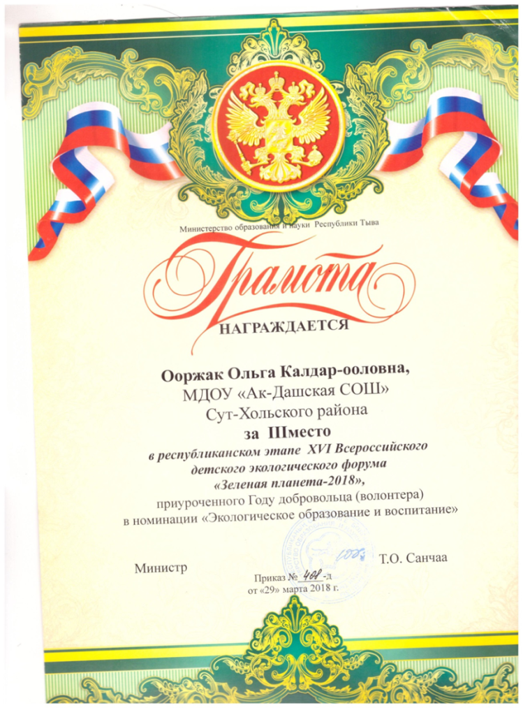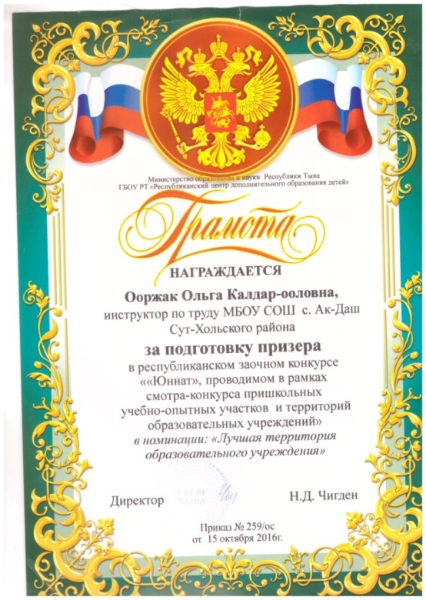

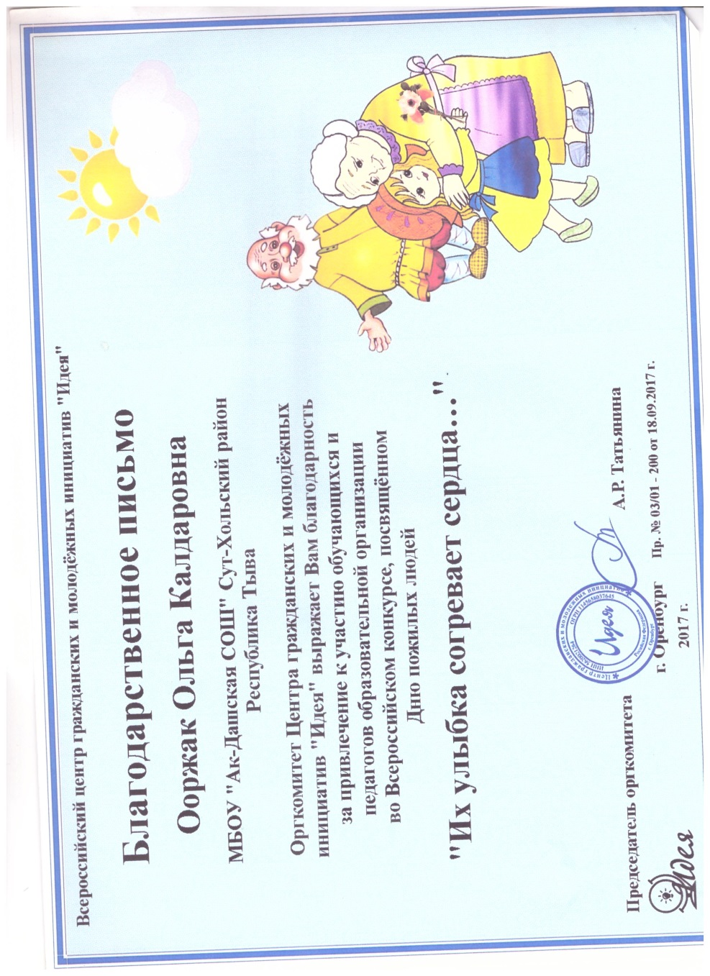
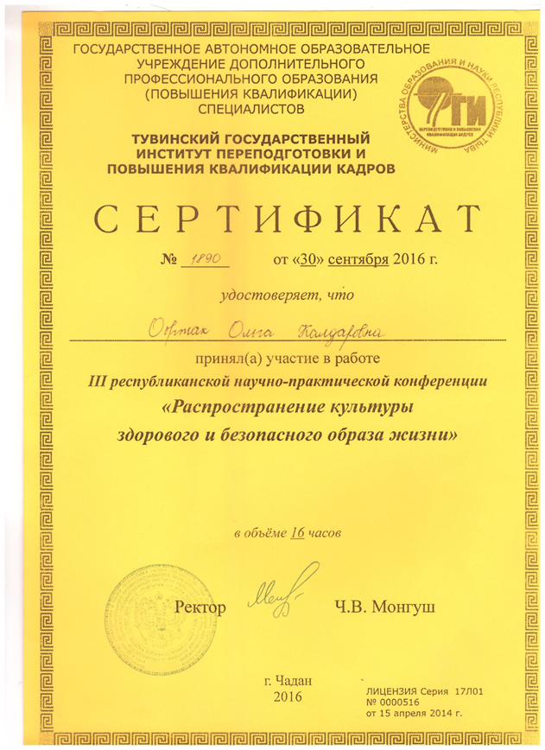.

Результаты обучающихся.
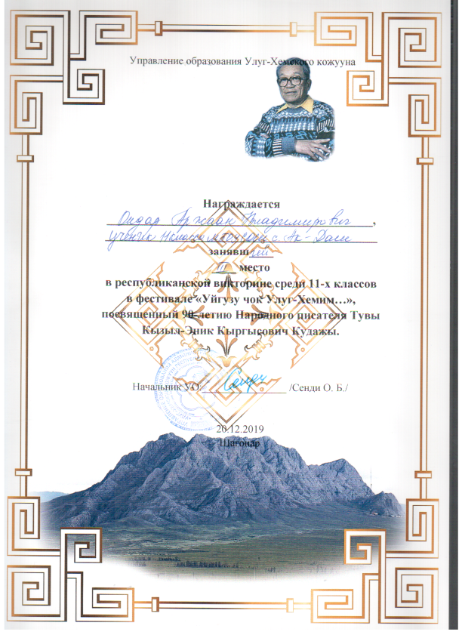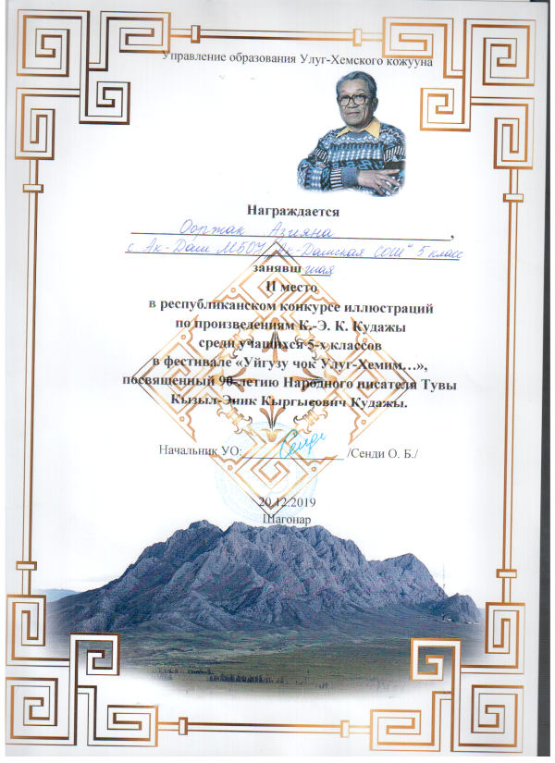

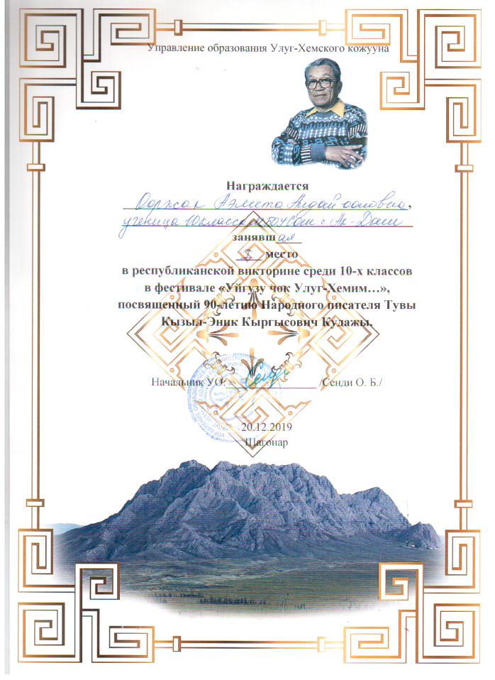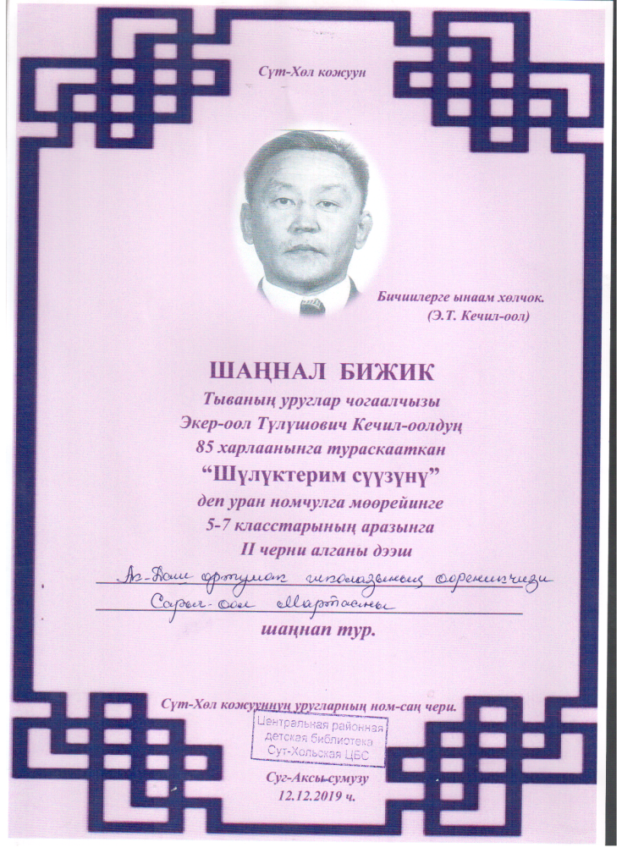

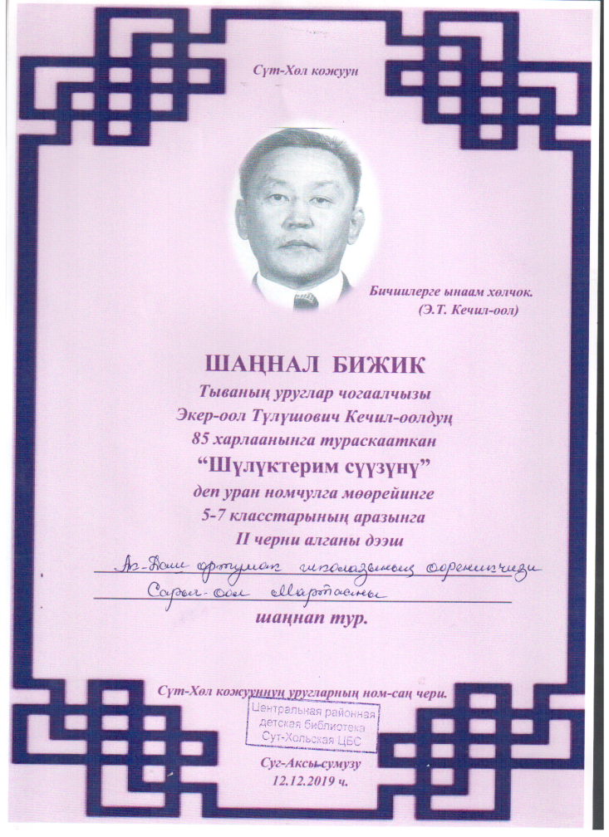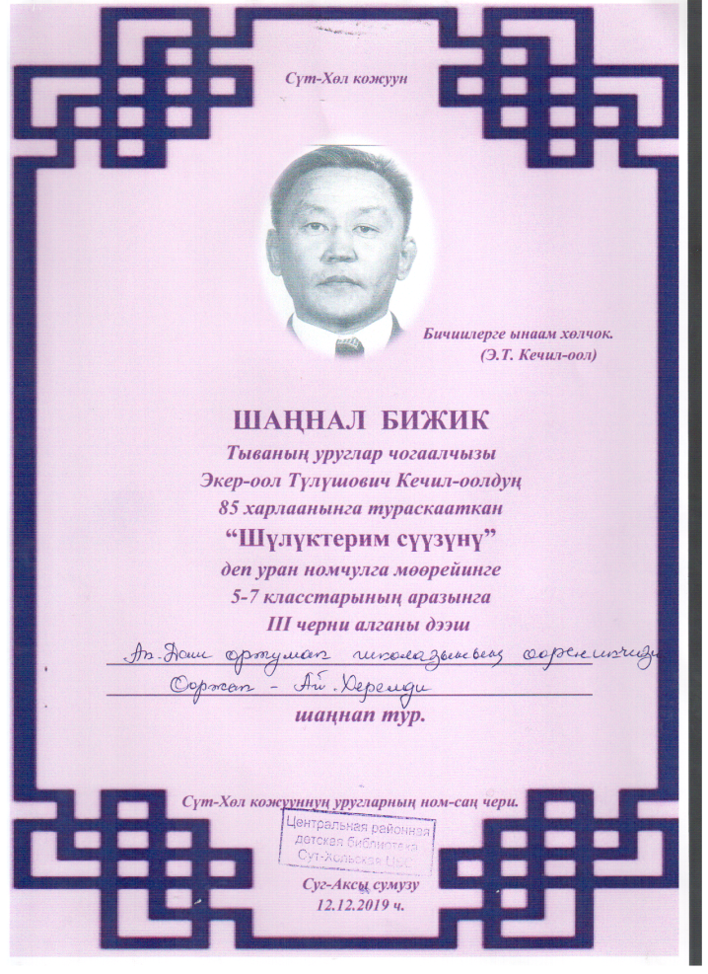

7.Профессиональный рост педагога (повышение квалификации по профилю педагогической деятельности)

7.1. Курсы повышение.
Дата | курсы | Количество часов
27.08.2017 | «Вопросы использования русского языка как государственного языка Российской Федерации: создание языковой среды в образовательной организации» | 72
2016 | «Профилактика превенции суицидального поведения несовершеннолетних» | 72
12.09.2018 | «Библиотечно-информационные ресурсы lntermet» | 24
14.11.2018 | «Российские правила каталогизации. Современное состояние каталогизации» | 24
10.07.2019 | «Библиотечно-педагогическая деятельность. Информационно-библиографическое обслуживание обучающихся и педагогов» с присвоением квалификации «Педагог-библиотекарь» | 340
Всего часов |  | 532
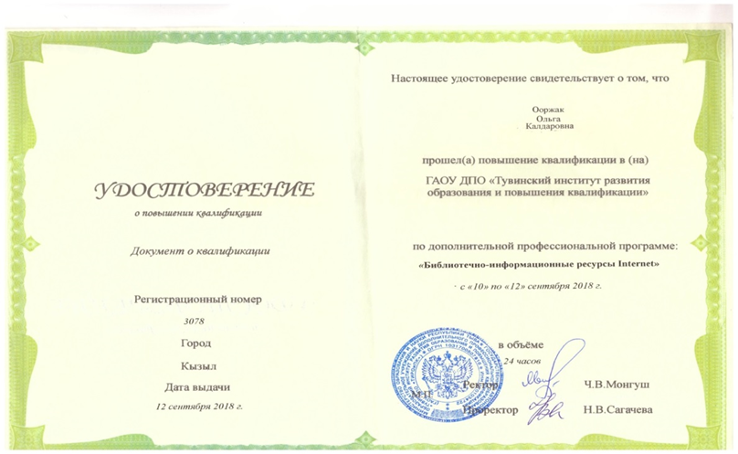

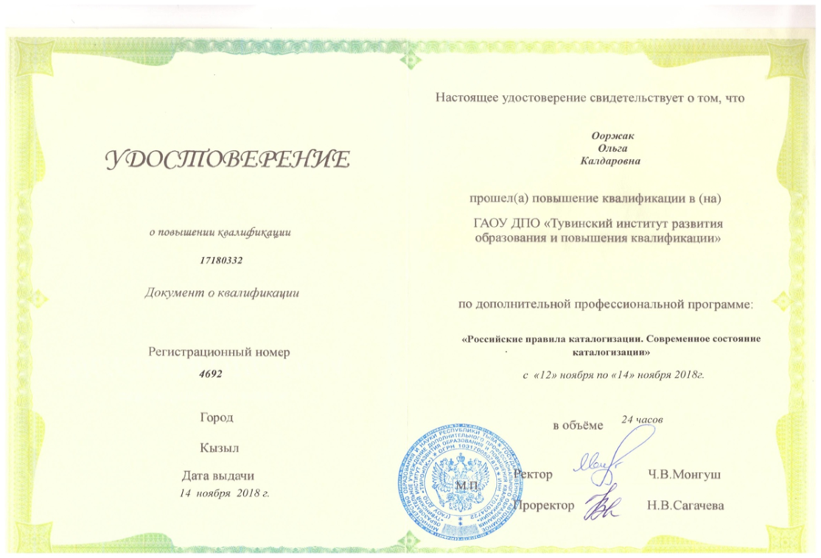
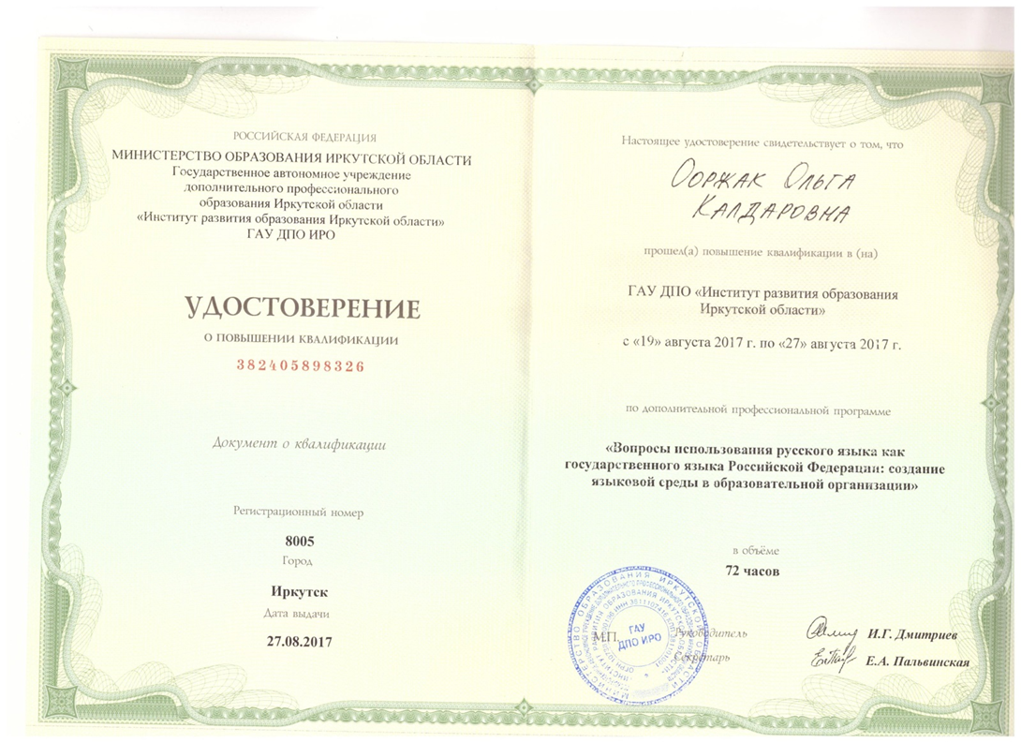

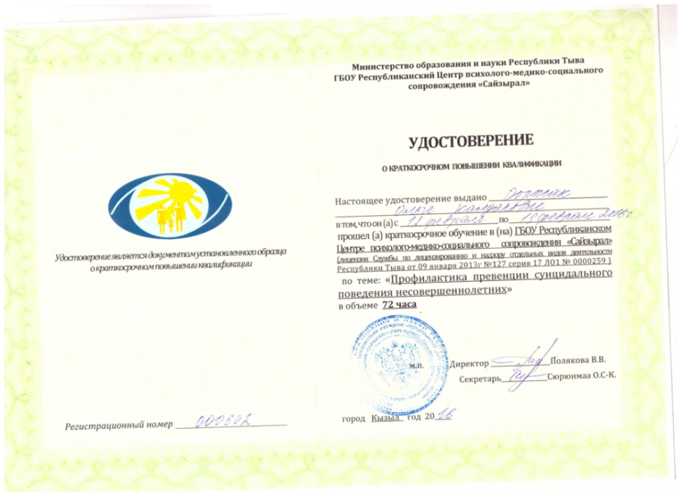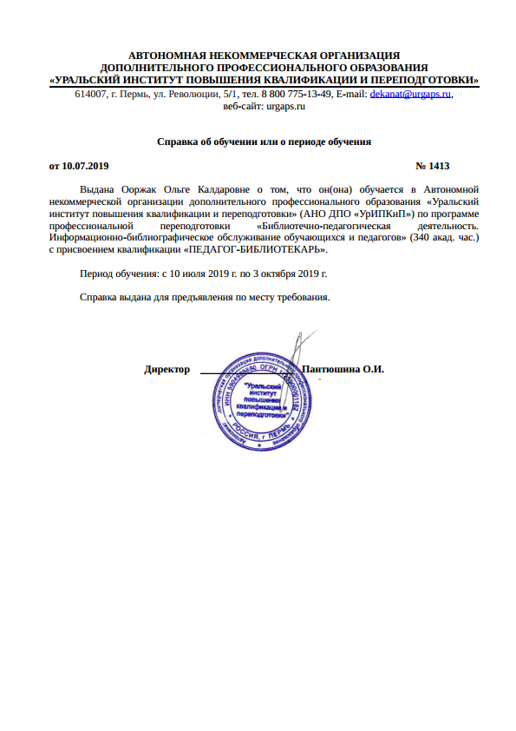

8. Награды, поощрения органов управления образованием, общероссийского профсоюза образования, свидетельствующие о личном вкладе в повышение качества образования
(муниципального и регионального уровня – за межаттестационный период, федерального уровня – за период педагогической деятельности)

